附件2

中国粮油学会科学技术奖网络申报平台操作说明

中国粮油学会奖励评估系统是由中国粮油学会为实现奖励评估工作网络化而组织开发的，现已开发完成并全面上线使用，以下是关于中国粮油学会科学技术奖网络申报平台的操作使用说明。
一、登录操作说明
1.请申报人登录http://220.194.59.28:8080/ccoa/或在中国粮油学会官方网站右侧点击“奖励评估平台”进行申报，本系统建议使用IE11、谷歌浏览器。
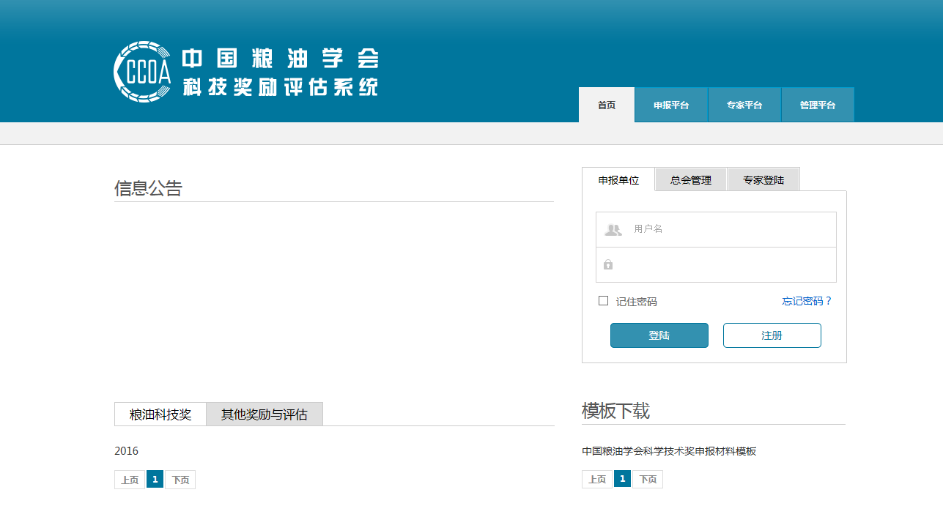
2.首次登录系统的申报人请在“申报单位”处点击“注册”按钮，按要求填写注册信息，如是我会会员且不知道会员号请与所在分会联系，注册后待管理员审核通过即可进入系统。每个账号可以申请多个项目并可以长期使用，请申报人保存好账户、密码。
二、申报操作说明
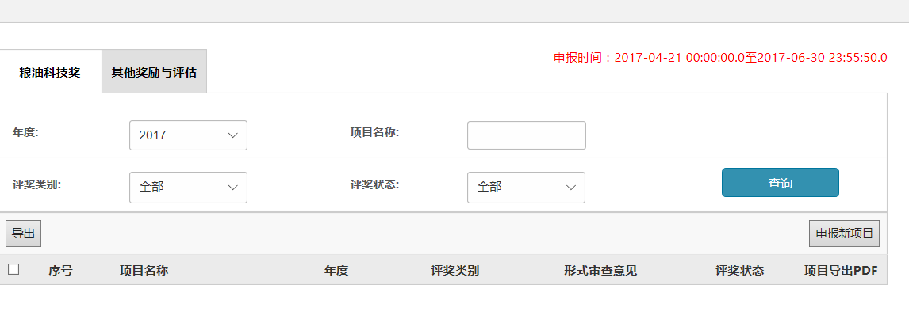
进入系统后请点击“申报新项目”，如实填写相关材料。
（一） 项目情况
《评奖类别》包括：技术发明、技术开发、社会公益、重大工程，由申报人选择其中一个。
《专业评审组》包括：储藏、食品、油脂、饲料、信息与自动化、粮食物流、发酵面食、米制品、粮油质检研究、玉米深加工、粮油营养、面条制品等十二个专业评审组，由申报人选择其中一个填写。
《项目中文名称》应当简明、准确地反映出项目的技术内容和特征，字数（含符号）不超过30个汉字。
《起止时间》起始时间指立项研究、开始研制日期，完成时间指项目通过验收、鉴定或投产日期。
《任务来源》由申报人选择，可以多选。

A. 国家计划：指正式列入国家计划项目；
B. 部委计划：指国家计划以外，国务院各部委下达的任务；
C. 省、市、自治区：指国家计划以外，由省、市、自治区（或通过有关厅局）下达的任务；

D. 基金资助：指以国家基金形式资助的项目；
E. 国际合作：指由外国单位或个人委托或共同研究、开发的项目；

F. 其它单位委托：指各种企事业单位委托的项目；
G. 自选：指本基层单位提出或批准的，占用本职工作时间研究开发的项目；
H. 非职务：指非本单位任务，不利用本单位物质条件和时间所完成与本职位无关或者无正式工作单位的研究开发项目；

I. 其它：不能归属于上述各类的研究开发项目；
《计划（基金）名称和编号》指上述各类的研究开发项目列入计划的名称和编号。
《推荐单位》指《中国粮油学会科学技术管理办法》中规定的具有推荐资格的单位。
《是否保密》选择“是”或“否”。
《保密期限》填写保密起止期限。
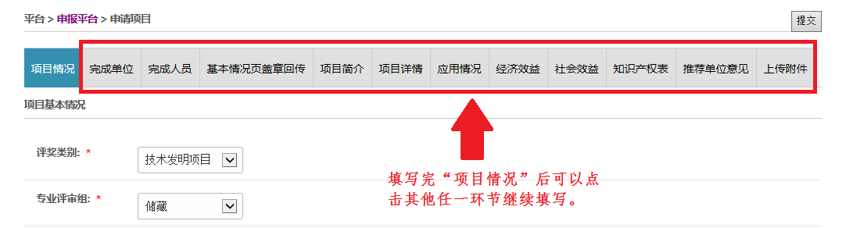
填写完项目情况后可以点击其他任意环节进行填写。

（二）完成单位
《完成单位》点击“增加”按钮，按照贡献大小按顺序填写具体资料。主要完成单位指具有法人资格的单位。
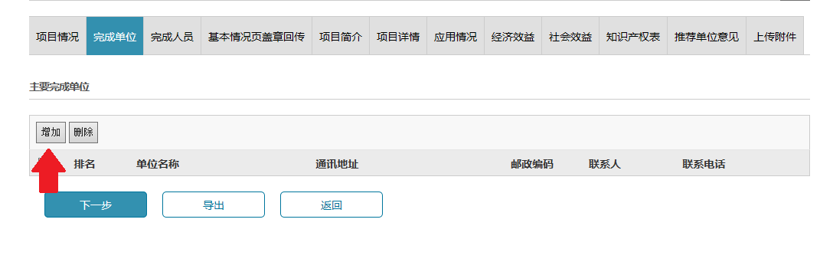
（三）完成人员
点击“增加”按钮，按照贡献大小按顺序填写具体资料。如需要调整完成人顺序请使用“排名”后面的箭头按钮。推荐书通过系
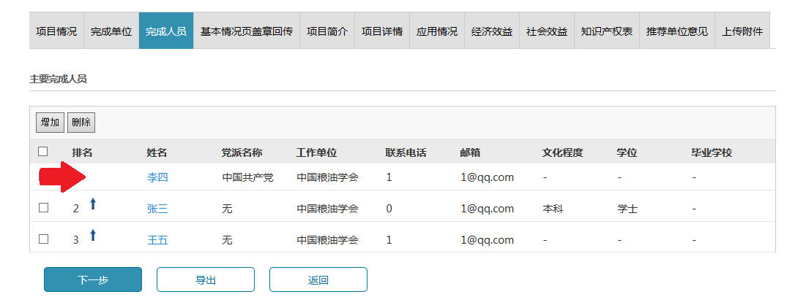
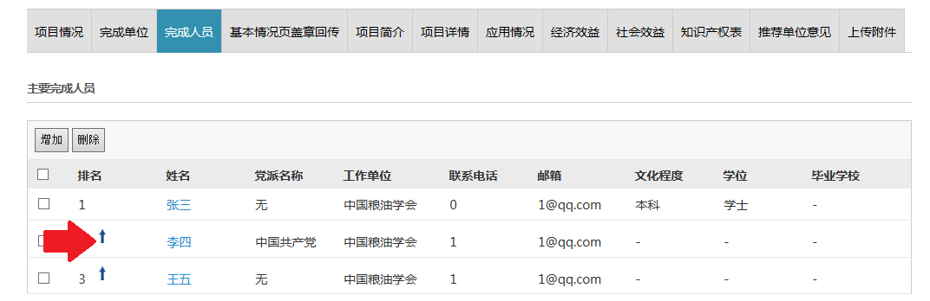
统打印生成后，需要完成人对《主要完成人情况》核实签字确认。
《主要完成人情况》是核实完成人是否具备获奖条件的重要依据，应按表格要求逐项填写。司局级以上领导干部应提供相应的证明资料。
《创造性贡献》一栏应如实地写明该完成人对本项目独立做出的创造性贡献，并与《发现、发明及创新点》栏中的内容相对应。
（四）基本情况页盖章回传
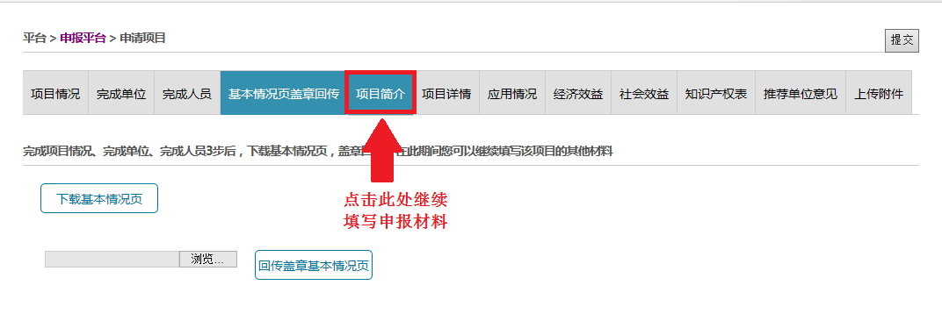
完成项目情况、完成单位、完成人员3步后，申报人下载基本情况页，盖章回传，在此期间可以在系统中继续填写该项目的其他材料。申报结束后通过系统打印的电子版需将此页替换为盖章页。
（五）项目简介
《项目简介》是向国内外公开宣传、介绍本项目的资料，要求按栏目内的提要简单、扼要的介绍，同时不泄露项目的核心技术。
（六）项目详情
《项目详情》应当按照规定的栏目内容及本说明的有关要求，详实、准确、全面的填写，必要的图示须就近插入相应的正文中，不宜另附。
1、《立项背景》简明扼要地概述立项时国内外相关研究状况，主要研究成果，尚待解决的问题及立项目的。
2、《详细科学技术内容》是考核、评价该项目是否符合授奖条件的主要依据，因此，凡涉及该项课题实质内容的说明、论证及研究结果等，均应直接叙述，一般不应采取见**附件的表达形式。
本栏目根据科学技术项目的特点，按所述类别叙述：
（1）总体思路。总体思路是指解决该项科学研究的总体构思，利用什么新思想、新方法，创造出什么样的新成就；从总体上利用什么新思想、新知识、继承已有科学技术成果的长处，创造出什么样的新成果；在成果转化和推广应用过程中做出什么创造性贡献。从总体上如何有组织、有计划地持续开展粮油普及成果。根据不同对象正确宣传粮油知识、科学思想、科学方法。
（2）研究成果。重要的是写明主要学术观点，着重在粮油规律的发现，在科学理论上的创见。应详细写明利用哪些新理论、提出什么样的新理论，研究及实验论证过程中的新方法以及所采取的具体措施；研究方法的创新以及综合分析上的创造成就。
（3）技术方案与创新成果。应详细阐述具体技术方案和实施步骤，应用了哪些理论、技术和方法，在技术开发、推广及产业化过程中，攻克了哪些关键技术，在技术是有哪些创新，取得了哪些创新成果。
（4）实施效果。应详细写明在国内外何类何种学术刊物上发表及被他人正面引用情况，以及在学科发展上所起的推动作用和意义等。同时须列出主要论著目录（不超过20篇，包括作者、出版年份、题名、刊名、卷期；专著包括作者、出版年份、书名、出版者、页码）。
应简要阐述该项技术的转化程度，应用范围及推广情况。按照科技成果应用分类，各类项目在阐述时应有所侧重。
① 技术开发类项目应突出技术创新、成果转化，对实现行业技术跨越的促进作用。
② 社会公益类项目应突出研究方法和手段上的创新，在本行业中的推广应用情况以及对促进社会科技进步的作用。
③ 科学普及项目应简要阐述所举办的科普讲座、展览（展示）、辅导、竞赛等活动，发表的反映当代科技水平的科普文章或专著。通过科普宣传和教育，取得显著社会效益。
3、《发现、发明或创新点》的填写，是推荐项目和推荐书的核心部分，也是审查项目，处理争议的关键依据。"发现、发明及创新点"是项目详细内容在创新性方面的归纳与提炼，应简明、准确、完整的阐述，无须用抽象形容词。每个发现、发明及创新点的提出须是相对独立存在的。
（1）提出总体学术思想、研究方案；发现重要科学现象、特性和规律，并阐明科学理论；提出研究方法和手段，解决关键性问题或技术难点。
（2）在关键技术和疑难问题的解决中做出技术贡献；在成果转化和推广应用过程中做出创造性贡献；在高新技术产业化方面做出贡献。
（3）在科普讲座、展览等活动的形式和内容上的创新点，发表一些反映当代科技水平的科普文章或专著。
4、《保密要点》请如实填写。
5、《与当前国内外同类研究、同类技术的综合比较》请如实填写。
（七）应用情况
请如实填写。
（八）经济效益
请如实填写。
（九）社会效益
请如实填写。
（十）知识产权表
《知识产权表》应填写推荐项目已获得或正在申请的国内外发明专利。
（十一）推荐单位意见
《推荐意见》先下载模板，由推荐单位填写，内容包括：根据项目创造性特点，科学技术水平和应用情况及科学普及程度写明推荐理由和结论性意见，填写完之后盖章扫描再回传推荐意见加盖推荐单位公章。申报结束后通过系统打印的电子版需将此页替换为盖章页。
（十二）上传附件
附件是推荐项目的证明文件和辅助补充材料，推荐不同的成果应提交相应的附件材料。上传的附件名称需与附件内容对应。
基础研究和理论研究成果需提供的附件：①主要论著的复印件；②被他人引用情况检索复印件；③科学评价证明；
应用成果需提供的附件：①技术评价证明；②应用证明；③其他证明材料。
科学普及成果需提供的附件：①举办科普展览、讲座的证明；②发表的科普文章或专著复印件；③其他证明材料。
其他证明材料是指对于直接关系人的生命、健康的推荐项目（诸如食品、药品、器材等）应先行通过国家规定的相关审批手续，并同时提交国家有关部门出具的证明文件，以及根据评奖需要的其它必要的证明等。新闻媒体的报道及个人信件不得作为科学技术的评价证明。
三、提交及之后操作说明
1.材料填写之后请点击右侧“提交”按钮，如需先确认材料是否正确可以点击“申报平台”，选择“项目PDF导出”，进行查看，确认无误后进入项目页点击“提交”按钮。提交后请尽快打印，替换盖章、签字页面，按要求将纸质版寄送至学会奖励办。
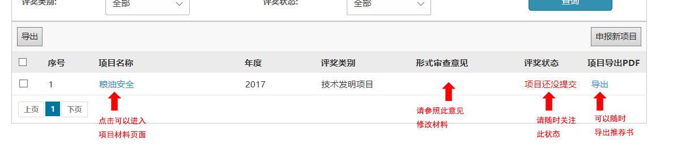
2.项目提交后会进行形式审查，请申报人及时关注“评审状态”，按要求补充材料。
四、注意事项
1．用户在使用系统填写推荐书时请尽量减少复制粘贴，或复制粘贴之前，在word等办公软件中统一段落文本格式，便于系统显示时，文本格式相对统一，不出现乱码或者格式错误。请核对推荐书内容格式，准确无误后再提交。
2．为保证推荐书纸质版与电子版内容完全一致，用户最终上报学会奖励办的推荐书必须通过系统“项目PDF导出”打印生成。
3．请确保附件顺序与表格目录顺序一致。
4．用户仅可对导出的推荐书进行适当格式调整：调整字体、字号、字符间距、行距等。如果需要对推荐书内容进行修改，需重新进入系统对修改项进行编辑，再通过“项目PDF导出”重新打印。

